**圣剑纹章**

**需求规格说明书**

|  |  |  |  |
| --- | --- | --- | --- |
| 文档版本号： | v1.5 | 文档编号： | doc1_20180102 |
| 文档密级： | 0 | 项目名： | 圣剑纹章 |
| 编写人： | 开发项目组 | 编写日期： | 2018-01-02 |

**更新历史**

|  |  |  |  |
| --- | --- | --- | --- |
| 编写人 | 日期 | 版本号 | 变更内容 |
| 温朗丰 | 2017-9-25 | 1.1.0 | 新增 |
| 黄博蔚 | 2017-9-28 | 1.2.0 | 完善初稿 |
| 温朗丰  谭泽泉  薛梓盛 | 2017-10-2 | 1.3.0 | 根据课程要求对需求进行修改   1. 增加了对玩家当前系统的描述 2. 增加功能细项的描述表格 3. 增加界面设计草图 |
| 黄博蔚 | 2017-10-3 | 1.4.0 | 规范化格式，新增性能要求 |
| 温朗丰 | 2017-10-3 | 1.4.1 | 新增制作目标 |
| 温朗丰 | 2017-10-10 | 1.4.2 | 新增功能优先级表格 |
| 黄博蔚 | 2017-10-10 | 1.4.3 | 规范格式 |
| 温朗丰 | 2017-10-18 | 1.4.4 | 新增界面设计图 |
| 温朗丰 | 2017-10-23 | 1.4.6 | 结合界面设计对功能进行详细说明  修改目录  重新排版 |
| 黄博蔚 | 2018-01-02 | 1.5 | 重新修订 |

目录

一：引言 5

1.1编写目的： 5

1.2范围： 5

1.3项目背景： 5

1.4定义： 6

1.5参考资料： 6

二：用户角色描述 6

三：需求概述 6

3.1 当前相似系统分析 6

3.2 制作目标 8

3.3 功能细项描述 9

3.4需求优先级 10

3.5总体流程： 11

四:详细功能 12

4.1 初始界面 12

4.1.1 游戏进入退出 12

4.2 剧情界面 13

4.2.1 界面主题 13

4.2.1 界面菜单 14

4.3 战棋操作界面 15

4.3.1 地图地形 15

4.3.2 单位 16

4.3.3 战斗设计 16

五：运行环境规定 17

5.1设备 17

5.2支持软件 17

5.3接口 17

5.4控制 18

六：需求规定 18

6.1 对性能的规定 18

6.1.1 精度 18

6.1.2时间特性要求 18

6.1.3灵活性 18

6.2输入输出要求 18

七：性能要求 18

7.1技术需求 18

7.1.1总体技术需求 18

7.1.2应用系统技术需求 19

7.2性能需求 19

7.3可维护性 19

7.4故障处理要求 19

# 一：引言

## 1.1编写目的：

本文档主要为“圣剑纹章游戏”提供需求说明。

本文档可作为系统开发人员的约束性条件，是进行需求分析、设计的依据，也是软件测试人员编写测试用例的主要依据。它是需求人员以文件形式描述对战棋类游戏的特性及部分分解的理解，并加以创新，为明确软件需求、安排项目规划与进度、组织软件开发与测试所撰写。

## 1.2范围：

本文档涵盖了本项目目标系统总体结构需求、软件运行环境需求、处理流程需求和软件功能需求等方面的内容。

## 1.3项目背景：

● 开发软件名称：Android战棋游戏《圣剑纹章》

● 项目的任务提出者：广东省华南师范大学计算机学院

● 项目开发者：广东华南师范大学计算机学院学生：温朗丰、黄博蔚、谭泽泉、薛梓盛

● 项目用户：安卓游戏爱好者及战棋类游戏爱好者及对新事物感兴趣的安卓用户

● 项目与其他软件或其他系统的关系：由于安卓市场上战棋类游戏较为少见及普及率不高，本项目与其它项目的冲突性不高，但在一定程度上与其它游戏软件有一定的竞争

目前安系统手机在中国市场里占的比重有逐年上升的趋势。就目前而言，市场占额较大的国产手游有王者荣耀、阴阳师、纪念碑谷、DEEMO等等，但是战棋类手游却始终无法找到突破口，其原因在于在现在快速的生活节奏之中，战棋类的游戏时长冗长造成了它的定位尴尬。因此，在开发这类游戏的计划中，我们将其定位为小型的战略角色扮演游戏，尽量在最短的游戏时长内让玩家体验游戏乐趣的同时能享受故事。

## 1.4定义：

(1)战棋游戏：战略角色扮演游戏（SRPG），战棋游戏是回合制的、角色扮演的、在地图上按格移动人物进行作战的游戏。因为这种游戏就像是在下棋一样，故称为回合制战棋游戏。

(2)资源：游戏素材网（6m5m.com）的像素图、立绘、BGM和音效；App inventor

## 1.5参考资料：

[1]黑马程序员等编著 《Android 移动开发基础案例教程》人民邮电出版社

[2]李华明编著 《Android游戏编程》 清华大学出版社

# 二：用户角色描述

|  |  |
| --- | --- |
| 用户角色 | 用户描述 |
| 玩家 | 通过游戏进行娱乐活动的人员 |

# 三：需求概述

## 3.1 当前相似系统分析

本项目以游戏“火焰纹章”游戏方式、剧情等为蓝图，初步计划为战棋类游戏，在游戏剧本上选择网络小说《召唤圣剑》前22章内容进行创新，并根据剧本创作2~4个战棋舞台，希望能给用户带来愉快的游戏体验。

火焰纹章为任天堂公司经典战棋游戏作品，目前最新的一部为2017.4.20在3ds平台上发布的《火焰之纹章回声：另一位英雄王》。

火焰纹章的游戏内容大致可以分成三个部分：

1. 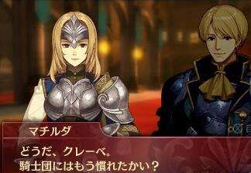游戏剧情：主要推动剧情的方式为人物间的对话，界面如下：

界面左边人物为对话人物，右边人物为己方；下方对话栏为说话人名称及说话内容（不可修改）。

1. 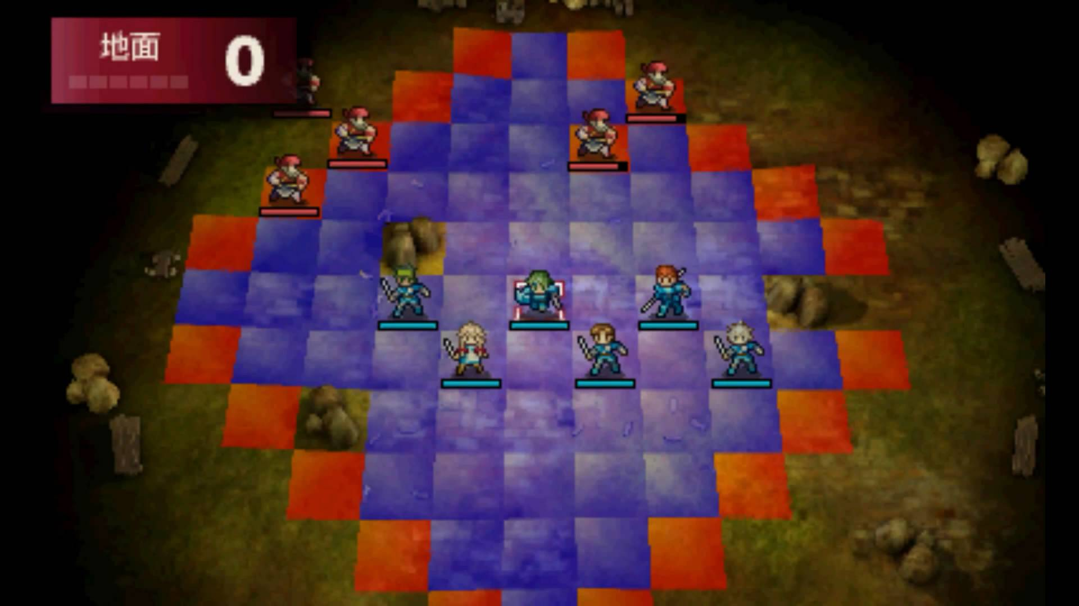战斗部分：玩家主要的可操作部分，通过对玩家方的单位进行像下棋一般的操作：移动、攻击，以消灭敌方单位为目标的游戏。界面如下：

如图，地图可划分为多个方格，每个单位每回合可以移动一次，可发起攻击一次；单位有自己的属性，如HP（Hit Point，即生命值）、攻击力、防御力、速度等，决定了单位对战时的伤害，单位生命值归零时从棋盘上移除。在战斗过程中会遭遇到敌方反击（除非我方先手，敌方单位被消灭）。

1. 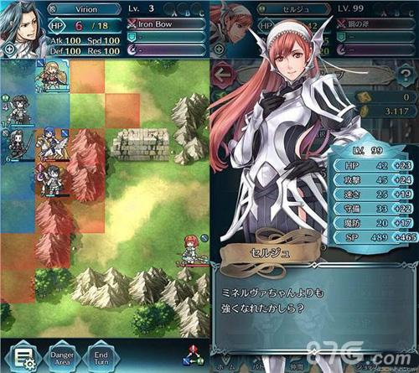道具和人物培养部分：单位消灭敌人时可以获取经验值，经验可以提升人物的能力；游戏中也有宝箱地形格，消灭敌人也有几率掉落武器、道具等。

除此之外还包括游戏共通的开始界面、设置界面等基础服务提供界面。

## 3.2 制作目标

本项目主要面向安卓手机用户，尤其是青少年游戏爱好者及战棋类游戏爱好者。本项目用户群体巨大、使用率高，且用户粘性高。

游戏主要按照任天堂经典战棋《火焰纹章》的游戏模块，以《召唤圣剑》为剧本进行创作，在安卓手机平台上创作一款有扩展性的战棋手游；由于战棋游戏面对的主要是游戏核心玩家和粉丝，我们的目标主要放在让不熟悉战棋游戏的玩家能够体验到战棋游戏的魅力，让玩家感受到策略和战术对取得游戏胜利的影响，扩大战棋游戏的影响力。为此，我们会把精力放置在对玩家的引导和帮助上，届时在游戏中增添足够的说明和提示，设置合适的关卡来对玩家进行指导；同时我们也会考虑为游戏添加新的元素。

## 3.3 功能细项描述

|  |  |  |
| --- | --- | --- |
| 功能内容 | 内容说明 | 备注 |
| 剧情界面 | 包含菜单、对话框、立绘和背景。剧情由对话推动，玩家触碰屏幕画布以读取到下一条对话。 |  |
| 剧情菜单 | 内容应包括快速保存、读取、跳过剧情. |  |
| 战斗菜单 | 包括：   1. 检查部队情况 2. 中断游戏 3. 回合结束 | 检查部队是一个可以显示当前我方单位的信息界面；中断游戏即为保存当前棋盘，使玩家下一次启动程序时可以继续当前进度；回合结束为结束当前所有单位的行动，进行到敌方回合。 |
| 游戏开场界面 | 包括开始游戏、读取存档、退出。 |  |
| 游戏内对我方单位的操作 | 包括显示移动范围、攻击范围；战斗界面设计（若没有合适的素材可以忽略此功能） | 点选单位决定单位当回合的行动：移动、待机、使用道具、攻击等；当点选到我方单位时，首先显示单位可移动范围（用蓝色标注），并在此之外显示攻击范围（用红色标注），然后当用户再次触碰可移动范围内的棋格时把单位移动到该棋格，并显示攻击范围（若范围内有敌方单位），并显示取消该次移动的按钮和待机按钮。当玩家触碰到攻击范围内敌方单位并对其发出攻击指令时，显示战斗界面，进行伤害结算。 |
| 敌方的AI设计 | 设定固定的敌方行动路线，在玩家单位出现在对方的攻击范围时再向其移动并进行攻击。 |  |
| 关卡设计 | 包括地图（棋盘）的大小，地形的设计、敌方阵容、我方阵容的设计、人物属性、道具设计和游戏规则设计（伤害结算规则） | 地图格数约6*7格左右、以工作量来看，关卡大概在2~4个为佳。 |
| 游戏角色设计 | 包括我方角色和敌方角色的形象设计 | 采用网络中免费素材 |

## 3.4需求优先级

|  |  |  |  |  |
| --- | --- | --- | --- | --- |
| 类别 | 一级菜单 | 二级菜单 | 需求编号 | 优先级 |
| 初始菜单 | 游戏进入退出 | 开始游戏 | 1.1.1 | 高 |
| 结束游戏 | 1.1.2 | 高 |
| 载入存档 | 1.1.3 | 中 |
| 游戏设置 | 1.1.4 | 低 |
| 剧情界面 | 界面主体 | 内容显示 | 2.1.1 | 高 |
| 自动读取文本 | 2.1.2 | 中 |
| 跳过剧情 | 2.1.3 | 中 |
| 打开菜单 | 2.1.4 | 高 |
| 界面菜单 | 回主菜单 | 2.2.1 | 高 |
| 保存 | 2.2.2 | 中 |
| 读取 | 2.2.3 | 中 |
| 设置（音乐、音效） | 2.2.4 | 低 |
| 战棋操作界面 | 地图地形 | 光标（显示地形、单位） | 3.1.1 | 高 |
| 单位信息显示 | 3.1.2 | 高 |
| 地形信息显示 | 3.1.3 | 高 |
| 单位 | 我方单位指令 | 3.2.1 | 高 |
| 单位攻击范围显示 | 3.2.2 | 高 |
| 战斗设计 | 战斗结算 | 3.3.1 | 中 |
| 战斗界面 | 3.3.2 | 中 |

## 3.5总体流程：

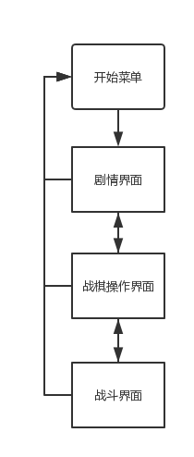

开始菜单：

游戏启动界面，包括开始游戏、载入存档、设置、退出游戏四个功能。

剧情界面：

在用户点击开始游戏或者加载存档之后会跳转到的界面，用于显示游戏剧情中人物之间的对话

战棋操作界面：

剧情到一定阶段时，自动切换到该界面，让用户进行操作。为主要界面。

战棋战斗界面：

触发战斗后切换到该界面，显示战斗信息。

# 四:详细功能

## 4.1 初始界面

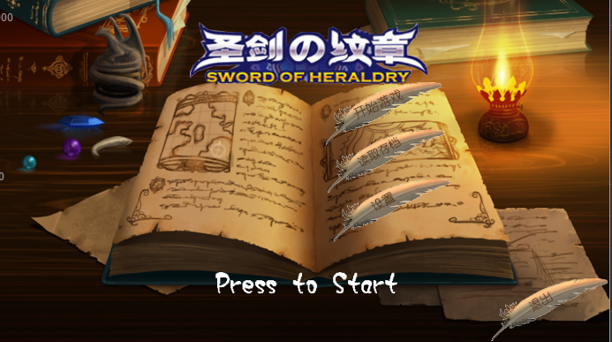

### 4.1.1 游戏进入退出

#### 4.1.1.1 开始游戏

|  |  |
| --- | --- |
| 用户场景 | 用户进入游戏主菜单 |
| 功能描述 | 用户开始新游戏 |
| 优先级 | 高 |
| 补充说明 | 自动保存该进度 |

#### 4.1.1.2 结束游戏

|  |  |
| --- | --- |
| 用户场景 | 用户进入游戏主菜单 |
| 功能描述 | 用户退出游戏 |
| 优先级 | 高 |

#### 4.1.1.3 载入存档

|  |  |
| --- | --- |
| 用户场景 | 用户进入游戏主菜单 |
| 功能描述 | 载入保存的进度，精确到一个章节 |
| 优先级 | 中 |
| 需求描述 | 当不存在存档时，进行提示 |

#### 4.1.1.4 游戏设置

|  |  |
| --- | --- |
| 用户场景 | 用户进入游戏主菜单 |
| 功能描述 | 显示设置菜单 |
| 优先级 | 低 |
| 需求描述 | 包括以下设置：  1、音乐音量设置  2、音效音量设置 |
| 补充说明 | 以拖动条方式修改 |

## 4.2 剧情界面

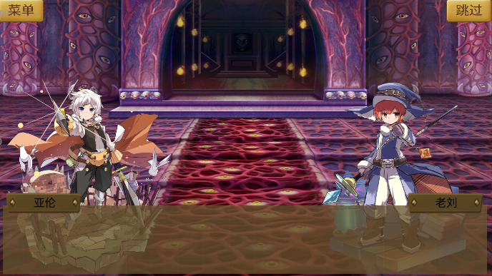

### 4.2.1 界面主题

#### 4.2.1.1 内容主题

|  |  |
| --- | --- |
| 用户场景 | 用户进入剧情界面 |
| 功能描述 | 根据章节初始化所有界面，包括背景、立绘、对话等 |
| 优先级 | 高 |
| 需求描述 | 用户最直观对游戏内容认识的方式 |

#### 4.2.1.2 自动读取文本

|  |  |
| --- | --- |
| 用户场景 | 在剧情界面内 |
| 功能描述 | 逐字显示对应的对话内容 |
| 优先级 | 中 |

#### 4.2.1.3 跳过剧情

|  |  |
| --- | --- |
| 用户场景 | 在剧情界面内 |
| 功能描述 | 直接跳过所有剧情。进入战棋操作页面 |
| 优先级 | 中 |
| 需求描述 | 当用户不想观看剧情时，提供给用户跳过的方式 |

#### 4.2.1.4 打开菜单

|  |  |
| --- | --- |
| 用户场景 | 在剧情界面内 |
| 功能描述 | 用户打开剧情设置菜单 |
| 优先级 | 中 |
| 需求描述 | 用户能够在游戏进程中打开菜单进行操作 |

### 4.2.1 界面菜单

#### 4.2.2.1 回主菜单

|  |  |
| --- | --- |
| 用户场景 | 用户在剧情界面内打开菜单 |
| 功能描述 | 退出到主菜单 |
| 优先级 | 高 |
| 补充说明 | 提示“未保存的进度将会丢失” |

#### 4.2.2.2 保存

|  |  |
| --- | --- |
| 用户场景 | 用户在剧情界面内打开菜单 |
| 功能描述 | 保存当前场景 |
| 优先级 | 中 |
| 需求描述 | 在用户退出游戏前，保存用户当前进度 |

#### 4.2.2.3读取

|  |  |
| --- | --- |
| 用户场景 | 用户在剧情界面内打开菜单 |
| 功能描述 | 退出当前章节，读取存档进度 |
| 优先级 | 中 |
| 需求描述 | 用户在认为之前的游戏操作不够好时，可以选择放弃当前进度从之前章节开始 |

#### 4.2.2.4 设置

同4.1.1.4

## 4.3 战棋操作界面

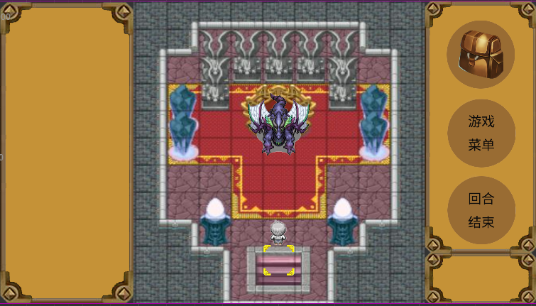

### 4.3.1 地图地形

#### 4.3.1.1 光标

|  |  |
| --- | --- |
| 用户场景 | 用户在战棋操作界面 |
| 功能描述 | 根据章节及角色位置显示背景地图图形 |
| 优先级 | 高 |
| 需求描述 | 游戏核心内容，用户在该场景中执行移动、战斗等操作 |

#### 4.3.1.2 单位信息显示

|  |  |
| --- | --- |
| 用户场景 | 用户在战棋操作界面，点击己方或敌方单位 |
| 功能描述 | 显示单位信息，包括血量、攻击力等 |
| 优先级 | 高 |
| 输入/前置条件 | 点击位置 |
| 需求描述 | 向用户展示单位信息，帮助用户进行下一步选择 |

#### 4.3.1.3 地形信息显示

|  |  |
| --- | --- |
| 用户场景 | 用户在战棋操作界面，点击地图 |
| 功能描述 | 根据章节及角色位置显示背景地图图形 |
| 优先级 | 高 |
| 需求描述 | 游戏核心内容，用户在该场景中执行移动、战斗等操作 |

### 4.3.2 单位

#### 4.3.2.1 我方单位指令

|  |  |
| --- | --- |
| 用户场景 | 用户在战棋操作界面，在己方行动回合 |
| 功能描述 | 向用户提供操作选项 |
| 优先级 | 高 |
| 需求描述 | 用户可以选择移动、战斗使用道具等 |

#### 4.3.2.2 单位攻击范围显示

|  |  |
| --- | --- |
| 用户场景 | 用户在战棋操作界面，在己方行动回合，点击单位 |
| 功能描述 | 显示单位攻击范围 |
| 优先级 | 高 |
| 输入/前置条件 | 点击单位 |

### 4.3.3 战斗设计

#### 4.3.3.1 战斗结算

|  |  |
| --- | --- |
| 用户场景 | 用户在战棋操作界面，进行一次战斗后 |
| 功能描述 | 显示该场战斗后果 |
| 优先级 | 中 |
| 需求描述 | 向用户显示包括血量变化、buff效果等 |

#### 4.3.3.2 战斗界面

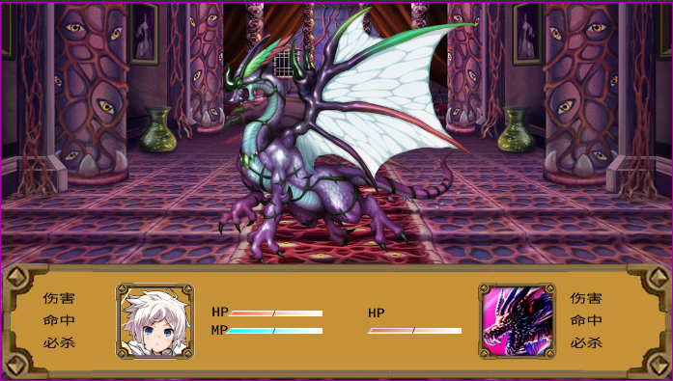

|  |  |
| --- | --- |
| 用户场景 | 用户在战棋操作界面，在战斗环节内 |
| 功能描述 | 演示战斗动画及结果 |
| 优先级 | 中 |
| 需求描述 | 向用户展示战斗的动态界面 |

# 五：运行环境规定

## 5.1设备

● 硬件限制：不低于256m内存。

● 系统限制：安卓系统4.0或以上版本。

## 5.2支持软件

Android Studio、Cocos Creator。

## 5.3接口

与安卓系统间基本通讯接口。

## 5.4控制

控制信号来源于触摸屏。

# 六：需求规定

## 6.1 对性能的规定

### 6.1.1 精度

本系统输入主要为触屏输入，无基本数据输入，精度要求仅限于UI位置正确性。

### 6.1.2时间特性要求

基本用户操作响应小于用户反应时间。启动等特定需要等待活动，应保持在用户可容忍的时间内；

### 6.1.3灵活性

本系统将设计一定接口用于后续剧情物品等的开发。

## 6.2输入输出要求

本系统输入主要为触屏输入，无基本数据输入。数据输入以图像显示为主，基本无精确数据输出。

# 七：性能要求

## 7.1技术需求

### 7.1.1总体技术需求

1. 支持安卓4.0以上系统；
2. 采用Cocos2dx引擎 ；
3. 开发后的成品，满足基本运行条件后不对机型有特定要求；

### 7.1.2应用系统技术需求

1. 应用框架要求规范和灵活，符合软件工程设计规范；
2. 应用框架应充分考虑后续扩展的添加；
3. 友好的人机交互界面，整体设计中充分考虑人性化设计，提供用户美观的游戏界面；

## 7.2性能需求

1. 基本用户操作响应小于用户反应时间。
2. 启动等特定需要等待活动，应保持在用户可容忍的时间内；
3. 系统具有较好的容错性和故障恢复能力；

## 7.3可维护性

略

## 7.4故障处理要求

要求应用系统有出错提示信息，出错提示信息应为中文，可通过重启应用解决。